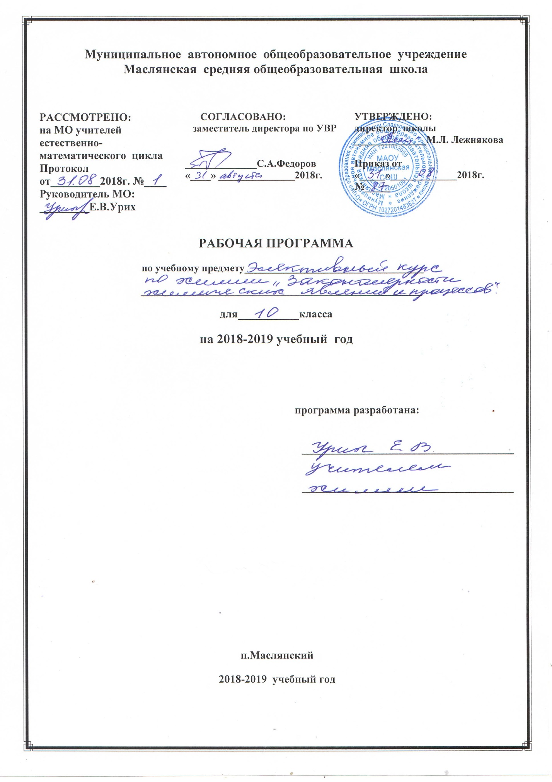

ПОЯСНИТЕЛЬНАЯ ЗАПИСКА
Рабочая программа элективного курса «Закономерности химических явлений и процессов» модифицированная на основе программы элективного курса «Типы химических задач и способы их решения». Авторы курса: Н.Е.Кузнецова, Т.Н.Литвинова.
Программа по элективному курсу по химии составлена на основе федерального компонента государственного стандарта среднего (полного) общего образования.
Программа конкретизирует содержание предметных тем образовательного стандарта, дает примерное распределение учебных часов по основным разделам курса и рекомендуемую последовательность изучения тем и разделов учебного предмета с учетом межпредметных и внутрипредметных связей, логики учебного процесса, возрастных особенностей учащихся. В программе определен перечень демонстраций, лабораторных опытов, практических занятий и расчетных задач.
Программа элективного курса выполняет две основные функции:
Информационно-методическая функция позволяет всем участникам образовательного процесса получить представление о целях, содержании, общей стратегии обучения, воспитания и развития учащихся средствами данного учебного предмета.
Организационно-планирующая функция предусматривает выделение этапов обучения, структурирование учебного материала, определение его количественных и качественных характеристик на каждом из этапов, в том числе для содержательного наполнения промежуточной аттестации учащихся.
Программа предусматривает формирование у учащихся общеучебных умений и навыков, универсальных способов деятельности и ключевых компетенций.
Составители учебных программ и учебников химии могут предложить собственный подход в части структурирования и определения последовательности изучения учебного материала, а также путей формирования системы знаний, умений и способов деятельности, развития и социализации учащихся. Программа по химии реализуется через формирование у учащихся общеучебных умений и навыков, универсальных способов деятельности и ключевых компетенций за счёт использования технологий дифференцированного обучения, опорных конспектов, дидактических материалов, коллективной системы обучения и применения дидактической многомерной технологии при структурировании знаний вещества, гомологического ряда веществ.
Технология опорных конспектов позволяет давать и запоминать информацию блоками; дифференцированная - решает задачу индивидуального подхода, снижает конфликтные ситуации, позволяет обучающимся работать в соответствии со своим ритмом; дидактическая многомерная технология – большой по объёму и содержанию материал структурирует в логико-смысловую модель; дидактические материалы обеспечивают экономию времени при объяснении нового материала; представляют материал в более наглядном доступном для восприятия виде, воздействует на разные системы восприятия учащихся, обеспечивая лучшее усвоение.
Тем самым содействует сохранению единого образовательного пространства и предоставляет широкие возможности для реализации различных подходов к построению курса химии в старшей школе на профильном уровне.
В системе школьного образования и воспитания определённая роль отводится химии. Её изучение способствует формированию мировоззрения, развивает у учащихся умение видеть химизм процессов, происходящих в природе и технике, ориентирует школьников на выбор «химических» профессий. Умение решать расчётные задачи является одним из показателей уровня развития химического мышления школьников, глубины усвоения ими учебного материала. Изучение химических явлений, законов и теорий без учёта количественной стороны явлений может привести к поверхностным или ошибочным представлениям. Возникает необходимость поиска наиболее совершенных методик обучения решению задач на основе синтеза достижений ряда наук: логики, психологии, дидактики и методики обучения химии. Решение задач требует от учащихся умения логически рассуждать, производить расчеты и обосновывать их теоретическими предпосылками, дифференцировать определённые проблемы на отдельные вопросы, после ответов, на которые решаются исходные проблемы в целом. Большое внимание уделено вопросу межпредметных связей, систематизации знаний о физических величинах и единицах их измерения в соответствии с Международной системой единиц (СИ). Для расширения знаний учащихся о возможных и наиболее рациональных способах, развития у них логического мышления приводится несколько способов решения.
Программа курса ориентирована на повторение, систематизацию и углубленное изучение курса химии средней школы, а также на подготовку учащихся 10 классов к ЕГЭ.
Общая характеристика элективного курса
Цели курса:
обобщить и систематизировать знания учащихся о возможных и наиболее рациональных способах решения задач.
освоение системы знаний о фундаментальных законах, теориях и фактах.
обучение основным подходам к решению расчетных задач по химии, нестандартному решению практических задач;
развитие у учащихся логического мышления, кругозора, памяти, речи.
подготовить учащихся к сдаче единого государственного экзамена (ЕГЭ).
Задачи курса:
решение задач с психолого - педагогической точки зрения:
учит мыслить, ориентироваться в проблемной ситуации;
предполагает активную продуктивную деятельность с определённой глубиной, широтой и самостоятельностью решения, которая должна быть направлена на установление переноса знаний на новые объекты;
проявляет взаимосвязь представлений и понятий;
содействует конкретизации и упрочению знаний;
ведёт к лучшему пониманию учащимися химических явлений в свете важнейших теорий;
позволяет установить связь химии с другими предметами;
является средством закрепления в памяти учащихся химических законов и важнейших понятий;
воспитывает в процессе изучения у учащихся умение использовать полученные знания для решения практических проблем, тем самым связывая обучение с жизнью и деятельностью человека.
Место предмета в базисном учебном плане
Согласно базисному учебному плану (БУП) для образовательных учреждений Российской Федерации на изучение элективного курса по химии в 10 классе отводится 17 часов.

Тематическое планирование.
№ п/п | Тема занятий | Количество  часов
1 | Введение в курс. Основные формулы для решения задач. | 1
2 - 3 | Массовая доля растворённого вещества. | 2
4 | Растворимость веществ. | 1
5 - 6 | Определение массы раствора. | 2
7 - 8 | Задачи, где вещество, взятое в избытке, взаимодействует с продуктом реакции. Вычисление выхода продукта реакции. | 2
9-10 | Вывод формулы вещества на основе массовой доли элементов. | 2
11-12 | Вывод формулы вещества на основе общей формулы гомологического ряда органических соединений. | 2
13-14 | Вывод молекулярной формулы вещества по относительной плотности его паров и массе, объему или количеству вещества. | 2
15-16 | Вычисление объёмных отношений газов. | 2
17 | Итоговый урок. | 1
Содержание элективного курса.
Периодический закон химических элементов Д. И. Менделеева.
Закон Авогадро. Моль. Молярная масса. Постоянная Авогадро. Число молекул.
Массовая доля растворённого вещества. Ратвор. Растворимость вещества.
Задачи, где вещество, взятое в избытке, взаимодействует с продуктом реакции. Вычисление выхода продукта реакции.
Массовая доля. Объём газа и газовой смеси.
Гомологический ряд углеводородов. Алканы. Алкены. Алкины.
Спирты. Карбоновые кислоты. Альдегиды.
Литература.
1. Е.Н.Зубович, В.Н.Асадник «Химия. Решение задач повышенной сложности», справочное пособие, - Минск: Книжный дом, 2006г.,-221с.
2. Качалова Г.С. «Расчётные задачи по химии с решениями», учебное пособие. Сибирское университетское издательство, 2008г.- 178с.
3. Новошинский И.И.,Новошинская Н.С. «Типы химических задач и способы их решения» 8-11 класс.,учебное пособие.- М.: Оникс, 2006. -160с.
4. Новошинский И.И.,Новошинская Н.С. «Органическая химия» , учебное пособие для старшеклассников и абитуриентов.- М.: Оникс, 2006. -158с.
5. Хомченко И.Г. Сборник задач и упражнений по химии для средней школы. М.: Новая волна, 2004. – 214с.
http://www.it-n.ru – российская версия международного проекта Сеть творческих учителей
http://www.standart.edu.ru – государственные образовательные стандарты второго поколения

